编号： | BAC-TS-xxx | 上海市江场三路市北工业园区  163号5楼（200436）  TEL: 021-66312666  FAX: 021-66315696
日期： | 2026-7-28
版本： | V1.0
E_mail: | L．Bao@beckhoff.com.cn

ScopeView使用入门

概 述

ScopeView使用入门

文档中包含的文件

文件名称 | 文件说明
Sample.scp | Scope View文件
Scope View.pro | PLC Control程序文件

备 注

关键字：Scope View

免责声明

我们已对本文档描述的内容做测试。但是差错在所难免，无法保证绝对正确并完全满足您的使用需求。本文档的内容可能随时更新，也欢迎您提出改进建议。

文档内容可能随时更新
如有改动，恕不事先通知

ScopeView使用入门
1.首先，编写一段程序，而程序中的变量，之后都可以通过ScopeView来显示。
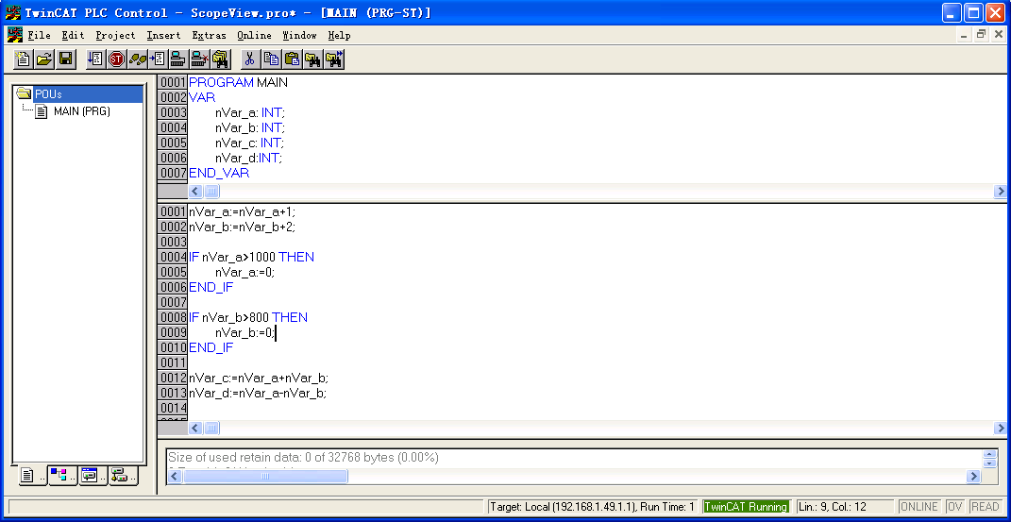

2.选择相应的target并运行程序（否则之后无法读取到PLC中的变量）
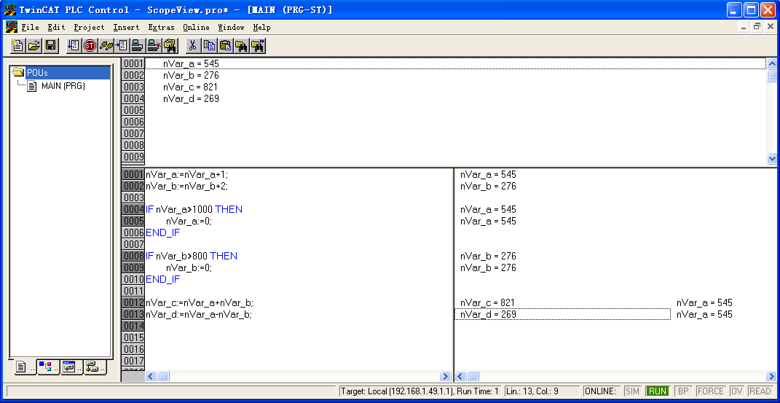

3.在开始菜单中打开TwinCAT ScopeView
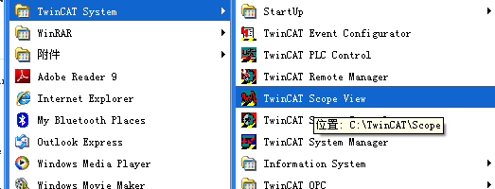

4.右击Scope并点击Add Scope View
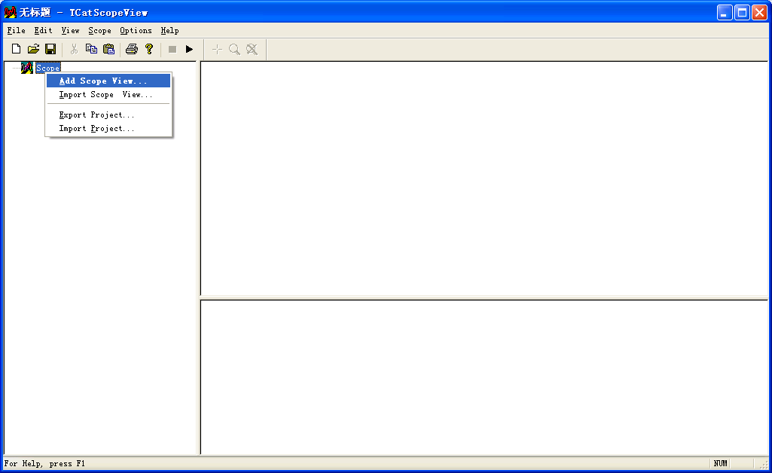

5.填写相关的信息并点击OK
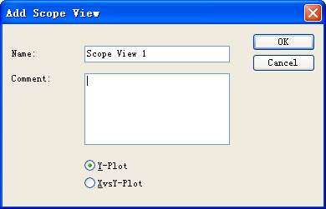

6.右键点击Scope View1，并点击Add Channel
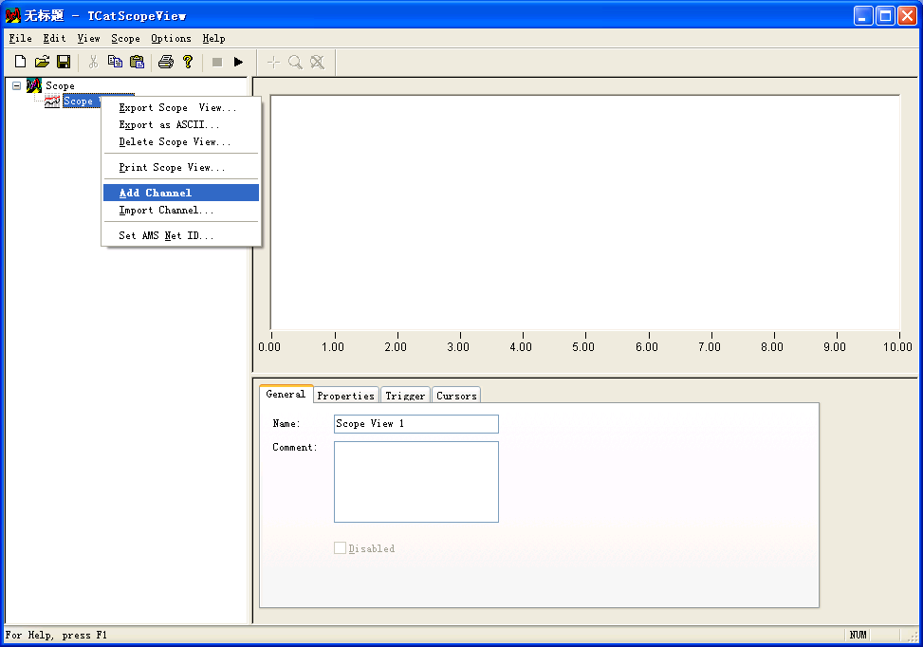

7.填写相关的信息并点击OK
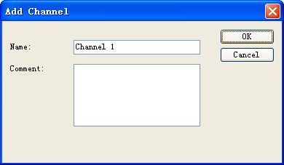

8.在右边窗口中选择Acquisition，点击Change
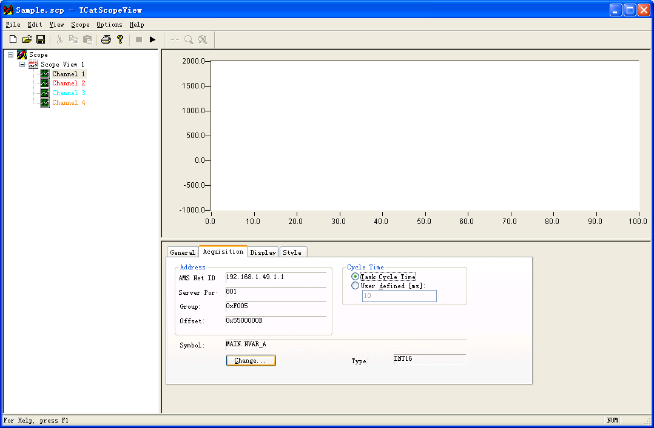

9.在对话框中可以选择控制器的AMS Net ID及Port，点击Reload Symbols，可以读取到PLC程序中的变量，选择想要显示的变量并点击OK
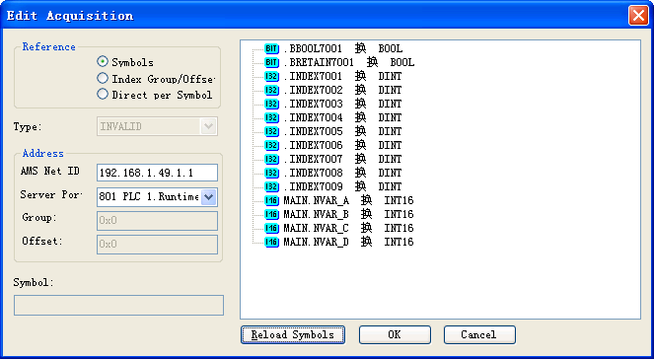

10.在Display中可以选择参照的Y坐标以及Y坐标的上下限等参数
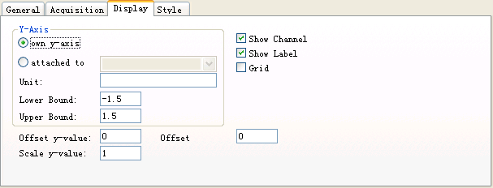

11.添加多个要显示的变量后，可以选择Y-Axis的参照轴（独立的Y-Axis或参照其他Channel的Y-Axis）
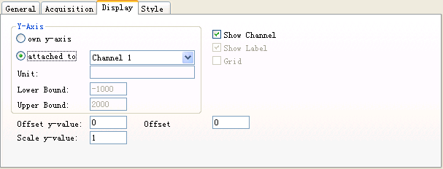

12.还可以在Style中Pen选项里可以选择线条的颜色
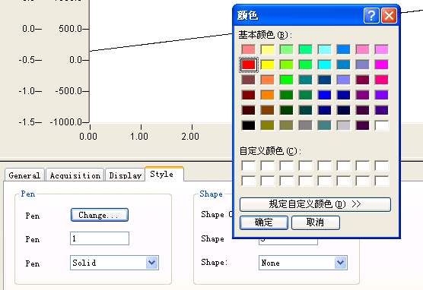
13.ScopeView默认的X轴Length为10，在属性中可以设定X轴Length
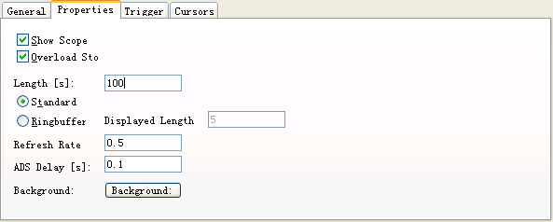

14.最后，点击Start（F5），在ScopeView中就可以看到所选变量的波形图
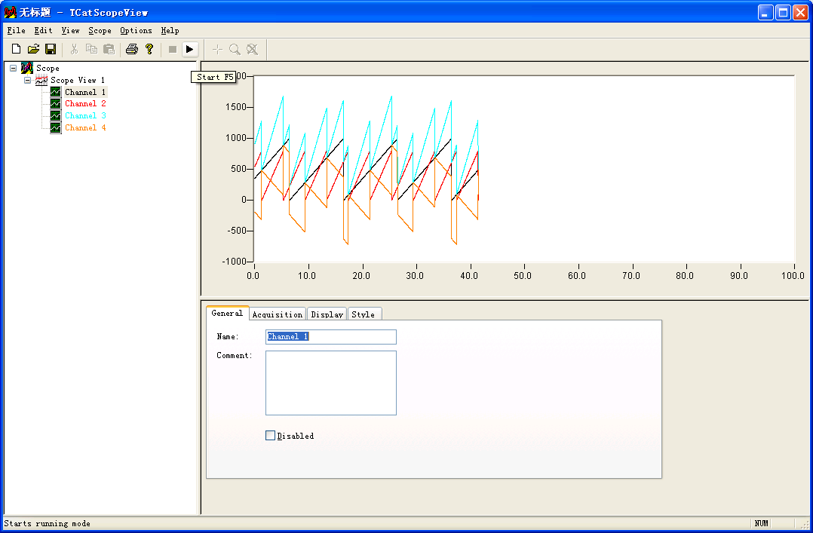

参考信息

Beckhoff Information System 3/2011: www.beckhoff.com

